**Carpeta de Campo**

**Brandon Puca**

**Tareas que se me fueron asignadas:**

**Diagrama GANTT**

Previo a la realización de este diagrama un profesor propuso el uso de un programa para la facilitación de esta tarea, una alternativa de Excel mucho más óptima para completar el diagrama GANTT, el cual nos permitiría organizar el tiempo estimado que llevaría cada tarea que se plantease, tanto presente como futura, la cual recibiría actualizaciones constantes según se avance con el proyecto

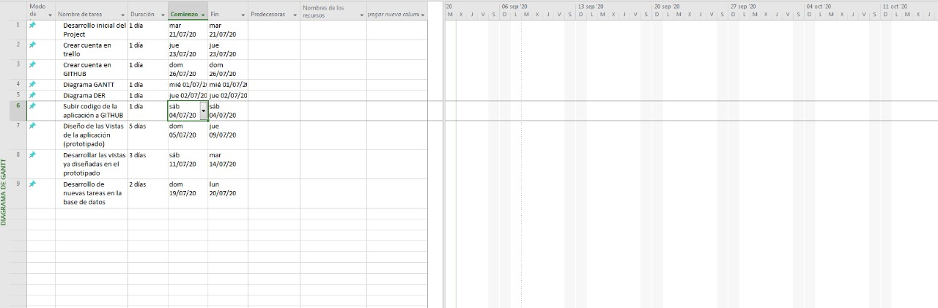

**Diagrama entidad relación (DER)**

A la hora de realizar el Diagrama entidad relación tuve problemas para pensar en cómo plantear y ordenar el grafico, así que tuve que pedir ayuda a uno de los profesores para poder realizarlo, pero pude realizar el diagrama que propone las funciones de la página de una forma más gráfica y que por lo tanto ofrece una forma más fácil de entender el funcionamiento de como el usuario interactúa con el sitio

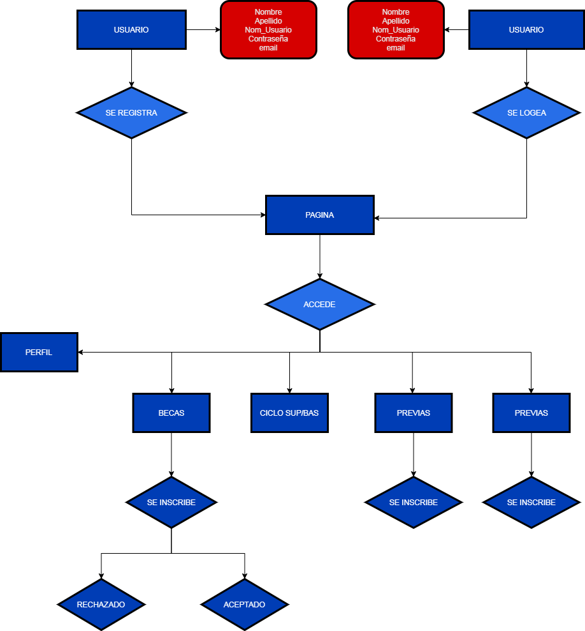

**Revisión de código y diseño de las páginas**

Tanto para mí y como para el resto de mis compañeros de proyecto, se nos fue asignado, por uno de ellos, revisar el código en busca de errores que estén presente en las páginas, así como observar si en los diseños de estas se encuentra algún error, ya sea a simple vista o durante la interacción con el sitio, y en el caso de encontrarlo, anotarlo y reportárselo al compañero que asigno las páginas que les correspondía a cada uno revisar, posterior a esto se nos encomendó corregir algunos de los errores vistos, y aun corrigiendo algunos de los que se me asigno, tuve un problema con uno de estos, en donde tuve que pedir ayuda a uno de los profesores durante una de las reuniones semanales para intentar arreglar el problema pero que hasta entonces no hubo una solución concreta, en donde se descartó el problema con HTML y se duda la existencia de uno en el código de CSS